Załącznik nr 7 do zapytania ofertowego

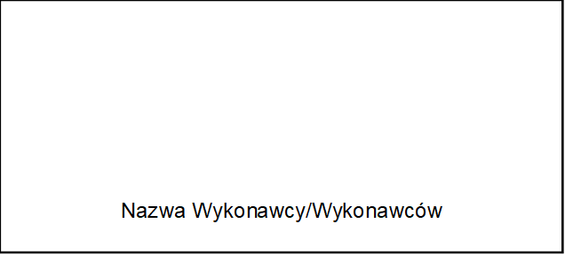

Kalkulacja wysokości wynagrodzenia netto za przewidywany przebieg zadania przewozowego polegającego na świadczeniu usług publicznych w zakresie publicznego transportu zbiorowego na linii komunikacyjnej relacji Tłuszcz-Franciszków-Kąty-Miąski w okresie obowiązywania umowy:

- Planowane przychody:
- przychody ze sprzedaży biletów : .............................................................................................
- inne przychody : ........................................................................................................................
- Planowane koszty np:
- koszty wynagrodzeń: ................................................................................................................
- koszty amortyzacji: ...................................................................................................................
- koszty zużycia energii (paliwa, elektrycznej i innej): ................................................................
- koszty usług obcych: .................................................................................................................
- koszty zarządzania: ...................................................................................................................
- koszty ubezpieczeń rzeczowych i majątkowych (np. ubezpieczenia OC pojazdów, działalności) ...............................................................................................................................
- podatki i opłaty: ..........................................................................................................................
- pozostałe koszty: .......................................................................................................................
Zysk: ……………………..........................................................................................................................

............................................................................................
imię i nazwisko, pieczątka i podpis lub czytelny podpis osoby uprawnionej/osób uprawnionych do reprezentowania Wykonawcy/Wykonawców wspólnie ubiegających się o zawarcie umowy

....................................... , dnia ....................

